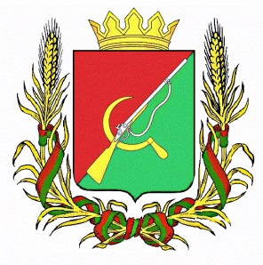

**СОБРАНИЕ ДЕПУТАТОВ**

**ТРОИЦКОКРАСНЯНСКОГО СЕЛЬСОВЕТА**

ЩИГРОВСКОГО РАЙОНА КУРСКОЙ ОБЛАСТИ

**Р Е Ш Е Н И Е**

от «22» ноября 2024г. № 39-114-7

О проведении публичных слушаний по проекту решения «О бюджете муниципального образования «Троицкокраснянский сельсовет» Щигровского района Курской области на 2025 год и плановый период 2026 и 2027 годов»

В соответствии со статьей 28 Федерального закона РФ от 06.10.2003г. № 131-ФЗ «Об общих принципах организации местного самоуправления в РФ» (с последующими изменениями и дополнениями), Устава муниципального образования «Троицкокраснянский сельсовет» Щигровского района Курской области Собрание депутатов Троицкокраснянского сельсовета Щигровского района Курской области решило:

1. Провести публичные слушания по проекту решения «О бюджете муниципального образования «Троицкокраснянский сельсовет» Щигровского района Курской области на 2025 год и плановый период 2026 и 2027 годов» 13 декабря года 2024 года в 11 ч. 00 мин. по адресу: 306502, Курская область, Щигровский район, Троицкокраснянский сельсовет, здание администрации Троицкокраснянского сельсовета.

2. Утвердить состав комиссии по организации и проведению публичных слушаний (Приложение №1).

3. Обнародовать настоящее решение.

Председатель Собрания депутатов

Троицкокраснянского сельсовета

Щигровского района Е.А. Енютина

Глава Троицкокраснянского сельсовета

Щигровского района М.Г. Хархардин

Приложение №1

к решению Собрания депутатов

Троицкокраснянского сельсовета

Щигровского района Курской области

от «22» ноября 2024г. № 39-114-7

**СОСТАВ**

комиссии по организации и проведению публичных слушаний по проекту решения «О бюджете муниципального образования «Троицкокраснянский сельсовет» Щигровского района Курской области на2025 год и плановый период 2026 и 2027 годов»

|  |  |
| --- | --- |
| Члены комиссии: | Депутат Собрания депутатов Троицкокраснянского сельсовета Щигровского района Курской области – Лазарев А.А. |
|  | Депутат Собрания депутатов Троицкокраснянского сельсовета Щигровского района Курской области –Грибкова И.А. |
|  | Депутат Собрания депутатов Троицкокраснянского сельсовета Щигровского района Курской области – Струков В.В. |